4-4-2018

ESD Eindopdracht

Verkeersplein

Naam: Bart Brendeke (598674)

Docent: Richard Holleman

Vak: ESD

Inhoud

Inleiding 2

Functioneel ontwerp 3

Technisch ontwerp 4

# Inleiding

In de plaats Gendt is er bij een school een voetgangersoversteekplaats. Om de snelheid van het verkeer te reduceren heeft men aan beide zijden voor de oversteekplaats versmallingen aangebracht. Dit is helaas niet voldoende daarom moet er een stoplicht worden aangebracht. In dit document vindt u de documentatie van het prototype voor dit stoplicht.

# Functioneel ontwerp

Hieronder ziet u alle eisen, hun prioriteit op basis van MoSCoW, en hun testresultaat.

|  |  |  |  |
| --- | --- | --- | --- |
| Nr. | Omschrijving | Prioriteit | Testresultaat |
| 1 | Als er een weggebruiker (auto of voetganger) staat te wachten (op de betreffende knop drukt) moet dit geregistreerd worden. | M | Werkt |
| 2 | Na het groene licht moet het stoplicht over gaan naar oranje en daarna rood. | M | Werkt |
| 3 | Twee stoplichten mogen niet tegelijkertijd op groen staan. | M | Werkt |
| 4 | Voordat een ander stoplicht op groen mag gaan moet er 2 seconden zijn verlopen. | S | Werkt |
| 5 | Er mag maar een licht per stoplicht branden per keer. | S | Werkt |
| 6 | De slagboom kan ophoog als een voetganger wilt oversteken. | S | Werkt |
| 7 | De slagboom kan omlaag als er geen voetganger oversteekt. | S | Werkt |
| 8 | De display voor de voetgangers telt af. | S | Werkt |
| 9 | Een buzzer moet tikken zolang de voetgangers mogen lopen. | S | Werkt, alleen niet met het 3 tikken per seconde. |
| 10 | De display voor voetgangers kan niet lopen tonen. | S | Werkt |
| 11 | Zodra het nacht wordt gaan de stoplichten oranje knipperen. | S | Werkt |
| 12 | Het stoplicht heeft een stand dat oranje en rood kort samen aankunnen. | C | Niet uitgewerkt ivm tijdnood. |
| 13 | Het stoplicht heeft een stand dat groen kan gaan knipperen voordat deze oranje wordt. | C | Niet uitgewerkt ivm tijdnood. |
| 14 | Het systeem kan alle functionaliteit doorlopen met een test knop. | C | Niet uitgewerkt ivm tijdnood. |
| 15 | Geregisterde weggebruikers moeten afgehandeld worden (oversteken). | M | Werkt. |

# Technisch ontwerp

Hieronder ziet u de tabbladendiagram van het prototype.

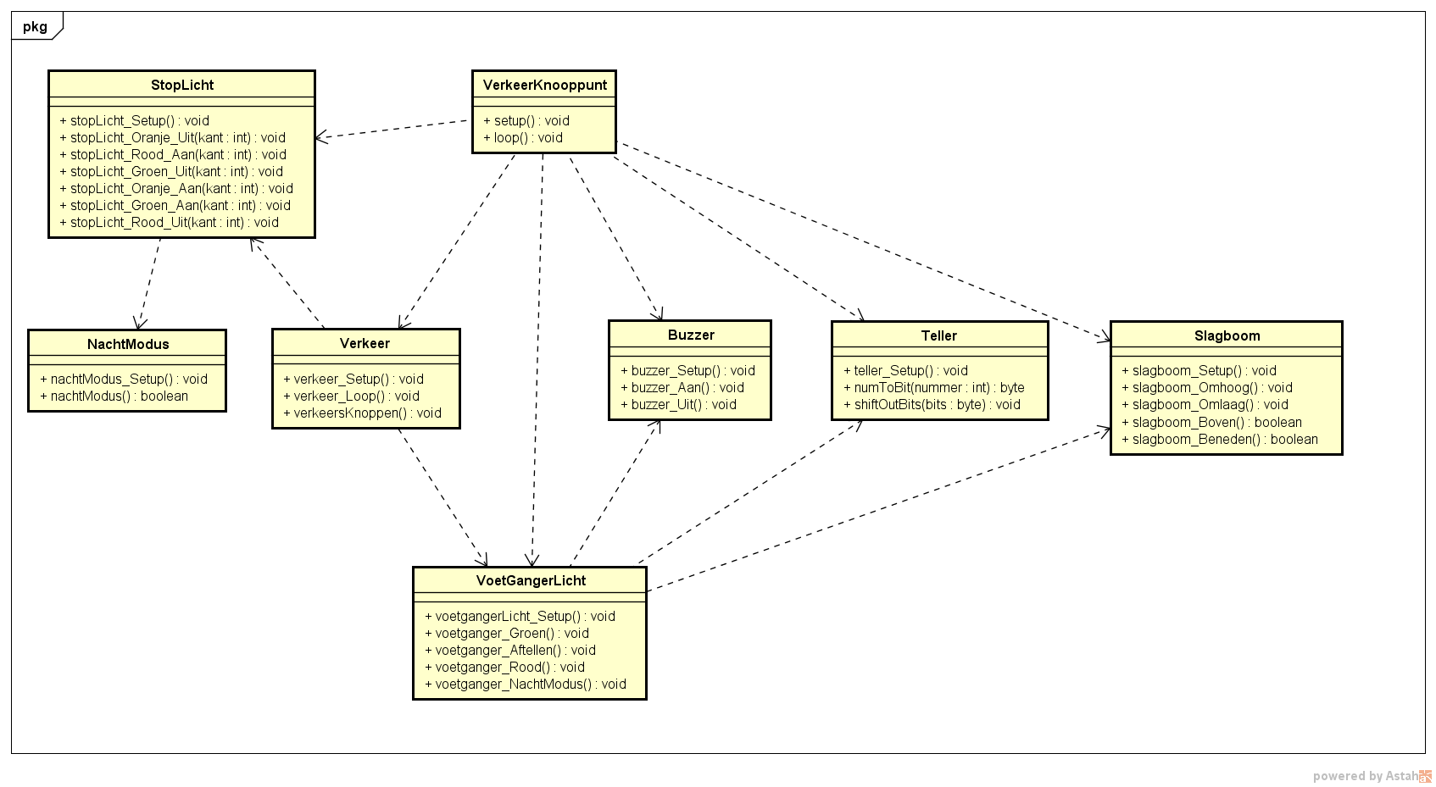

Hieronder volgt een korte omschrijving per methode.

|  |  |
| --- | --- |
| Methode | Omschrijving |
| Setup() | Roept alle setups aan. |
| Loop() | Loopt het verkeerkruispunt. |
| Stoplicht_Setup() | Setup van stoplicht. |
| Stoplicht_Groen_Aan(int kant) | Zet gewenste kant op groen. |
| Stoplicht_Groen_Uit(int kant) | Zet gewenste kant van groen af. |
| Stoplicht_Oranje_Aan(int kant) | Zet gewenste kant op oranje. |
| Stoplicht_Oranje_Uit(int kant) | Zet gewenste kant van oranje af. |
| Stoplicht_Rood_Aan(int kant) | Zet gewenste kant op rood. |
| Stoplicht_Roood_Uit(int kant) | Zet gewenste kant van rood af. |
| nachtModus_Setup() | Setup van nachtModus. |
| nachtModus() | Is een boolean die kijkt of het nacht is. |
| Verkeer_Setup() | Setup van verkeer, zet alles op rood/geen verkeer. |
| Verkeer_Loop() | Loopt de verschillende kanten met verkeer. |
| verkeersKnoppen() | Houdt bij waar verkeer staat te wachten. |
| Buzzer_Setup() | Setup van de buzzer. |
| Buzzer_Aan() | Zet de buzzer aan als deze niet al aan staat. |
| Buzzer_Uit() | Zet de buzzer uit. |
| Teller_Setup() | Setup van de teller van het stoplicht van de voetganger. |
| numToBits(int nummer) | Verandert een nummer in bits voor het shiftregister. |
| shiftOutBits(byte bits) | Stuurt de bits naar het shiftregister. |
| Slagboom_Setup() | Setup van de slagboom. |
| Slagboom_Omhoog() | Doet de slagboom omhoog. |
| Slagboom_Omlaag() | Doet de slagboom omlaag. |
| Slagboom_Boven() | Returned of de slagboom boven is. |
| Slagboom_Beneden() | Returned of de slagboom beneden is. |
| voetgangerLicht_Setup() | Setup van het stoplicht van voetganger. |
| voetgangerLicht_Groen() | Zet het stoplicht van voetganger op groen/lopen. |
| voetgangerLicht_Rood() | Zet het stoplicht van voetganger op rood. |
| voetgangerLicht_NachtModus() | Setup van nachtmodus. |
| voetgangerLicht_Aftellen() | Telt af hoelang de voetgangers nog hebben om over te steken. |

Hieronder ziet u de statediagram van het prototype.

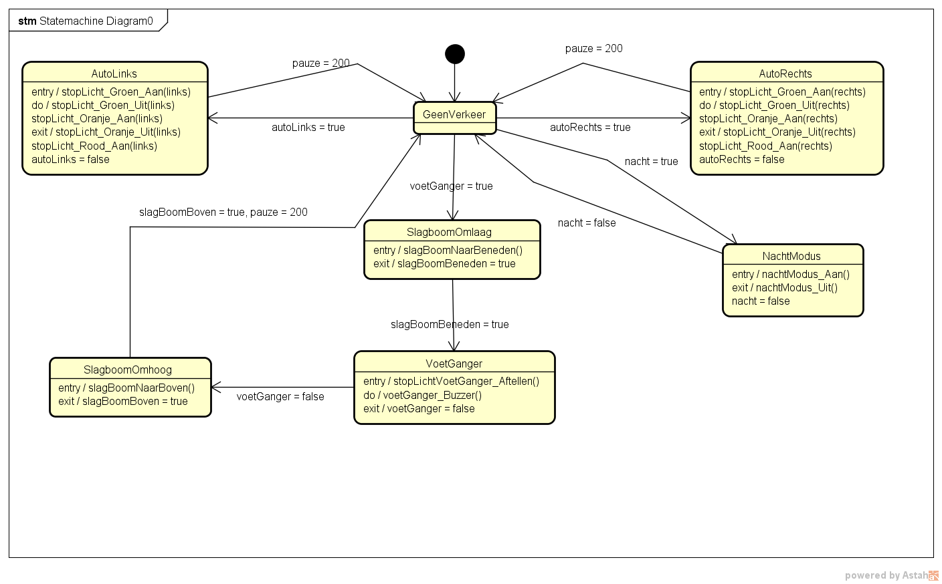

Hieronder ziet u een hardware opstelling voor het prototype.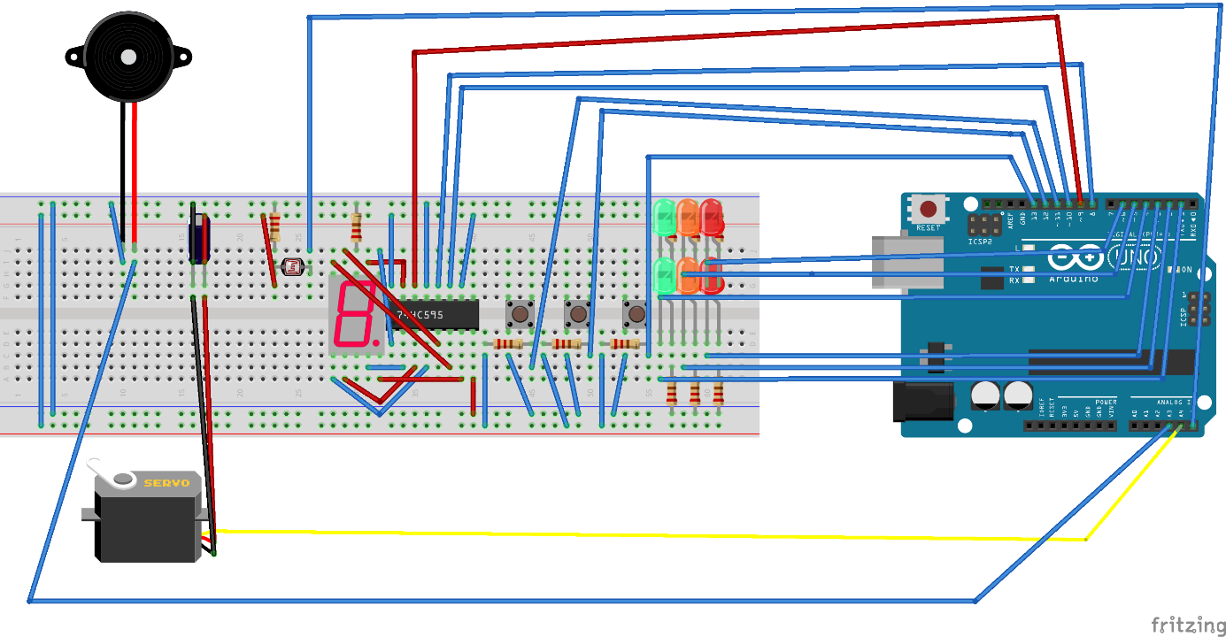

# Conclusie

Dit prototype werkt maar is nog niet geschikt voor het buitenland. Dit zou in de volgende versie wel kunnen.

Verder kan het prototype gebruikt worden voor het kruispunt.